BÀI ÔN TẬP CUỐI KỲ II
I. Trắc nghiệm
Câu 1. Khoanh vào chữ cái trước ý trả lời đúng
a. Số tròn chục lớn nhất là:
A. 99 B. 90 C. 100
b. Số 85 đọc là
A. Tám năm B.Tám mươi năm C. Tám mươi lăm

Câu 2 . Nối với số thích hợp ?
35 + 2 >
25

23
32
37

Câu 3. Đúng ghi Đ, sai ghi S
a. Bút chì dài:

9 9cm
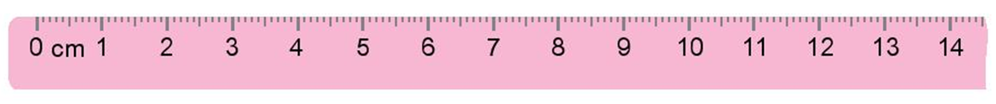
b. 3cm + 32 cm = 35 12 giờ + 3 giờ = 15 giờ
Câu 4. Khoanh vào số:
a) Lớn nhất:
37 , 84 , 79 , 98 , 54 67 , 65 , 69 , 68 , 62
b) Bé nhất:
37 , 84 , 79 , 98 , 54 67 , 65 , 69 , 68 , 62
Câu 5.
a) Xếp các số 78 , 93 , 75 , 87 , 91 theo thứ tự từ lớn đến bé:
…………………………………………………………………………………………
b) Xếp các số 68 , 59 , 51 , 65 , 60 theo thứ tự từ bé đến lớn:
…………………………………………………………………………………………

II. Tự luận
Câu 6. Đặt tính rồi tính:
32 + 54 45 + 23 87 - 65 57 – 42

Câu 7. Tính:
67 – 61 = …….. 12 + 45 – 37 = …….
45 + 12 = …….. 45 – 5 + 12 = ……..
Câu 8.
a) Vẽ thêm kim ngắn để đồng hồ chỉ giờ đúng:
9
4
2
11
6
8
5
7
1
10
12
3
9
4
2
11
6
8
5
7
1
10
12
3
9
4
2
11
6
8
5
7
1
10
12
3

5 giờ
8 giờ
2 giờ

b) Viết tiếp vào chỗ chấm cho thích hợp:
Nếu hôm qua là thứ Hai ngày 23 tháng 4, thì:
- Hôm nay là …………………... ngày ………. tháng ...
Câu 9.Viết phép tính và trả lời câu hỏi:
Trong vườn có 12 cây bưởi và 13 cây chanh. Hỏi trong vườn có tất cả bao nhiêu cây bưởi và cây chanh?

Trả lời: …………………………………………………………….…….
Câu 10.
a) Số?
38 - 15 + …… = 65 45 - …… > 30
b) Cho các số 12, 13, 25, 1, 2. Hãy viết 4 phép tính cộng, trừ phù hợp?

